MODELISATION ET CONCeption orientee objet

CARLU Ludovic

laroche samuel

faivre maxime

Equipe 7 : Livrable final

2016

Plan

I – Les artéfacts

II –

ANALYSE

Durant notre phase d’analyse le fait de fonctionner par itération nous a beaucoup aidé. Cela nous a permis de mieux nous organiser et surtout de savoir ce qu’il fallait faire chaque semaine afin d’être dans les temps.

En lisant l’énonce du projet, nous avons identifié 3 acteurs principaux :

* Le gérant
* L’employé
* Le client qui peut être soit :
  + Un adhérent
  + Un non adhérent

Ensuite nous nous sommes intéressés au cas d’utilisation et nous avons trouvé ceux-ci-dessous :

* Effectuer une location
* Effectuer une vente
* Effectuer un retour
* Gérer les retards
* Régler une amende
* Modifier l’état d’un film
* Acquérir un nouveau film
* Effectuer une inscription

Puis nous avons fait notre diagramme de cas d’utilisation :

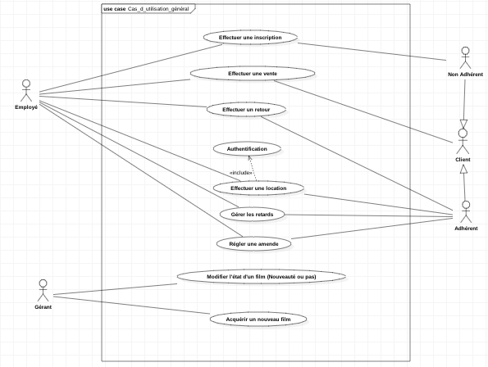

NOS ARTEFACTS

Cas d’utilisation n°1 : Effectuer une location

* Cas d’utilisation détaillé :

Titre : Effectuer une location

Acteurs principaux : L’employé

Acteur secondaire : Le client

Préconditions : Le client est un adhérent du vidéoclub. L’employé est connecté à une session avec ses identifiants.

Post-conditions : L’adhérent a loué un ou plusieurs films. Le système a enregistré qu’un ou plusieurs films ont été loués à un adhérent identifié pour une durée déterminée. Le paiement a été reçu et la location a été enregistrée dans le système.

Scénario Principal :

|  |  |
| --- | --- |
| Acteurs | Système |
| 1. Le client se présente au guichet devant la caisse et remet une copie de son ou ses choix de location.  2. L’employé lance l’interface de location.  4. L’employé demande au client de s’identifier.  5.Le client entre dans le système son numéro de téléphone et son code secret.  7. L’employé entre le code de l’article à louer.  10. L’employé communique les options de durée de location disponibles.  11. Le client donne ses préférences pour la durée.  12. L’employé sélectionne une durée de location en rapport avec le choix du client.  L’employé répète l’étape 7 à 13 autant de fois qu’il y a d’articles à louer.  14. L’employé indique au système que la location est terminé.  15. L’employé communique le total au client et demande le paiement  16. Le client paye  19. Le client part avec son ou ses article(s) loué(s) et son reçu. | 3. Le système démarre une nouvelle location de film.  6.le système confirme que le client est bien un adhérent du vidéoclub et qu’il n’a pas d’amende à payer.    8. Le système affiche le titre et le genre du film.  9. Le système affiche les options de durée de location disponibles pour ce film ainsi que le prix. (Journalier ou hebdomadaire)  13. Le système ajoute l’article dans la location et affiche le montant total courant.  14. Le système affiche le total incluant les taxes.  17. Le système traite le paiement, enregistre la transaction de location et imprime un reçu.  18. Le système ajoute la location au système. (ID membre, retour, etc.) |

Scénario alternatif

|  |  |
| --- | --- |
| Acteurs | Système |
| * Le client ou l’employé désire annuler la transaction.  6a.1 L’employé signale le problème au client.  6a.2 Le client dit au caissier qu’il s’est trompé d’identifiant et le scénario reprend au point 5.  6b.1 L’employé signale au client qu’il ne peut pas louer car il doit payer son amende avant et demande si le client souhaite payer son amende  6b.2 Le client accepte de payer l’amende, l’employé avertit le système. | *Le système supprime la location en cours et quitte.  6a Le système ne reconnaît pas l’identifiant du membre  6b Le système avertit que le client a une amende à payer car il a rendu son dernier film trop tard.  6b.3 Le système appelle le cas d’utilisation Régler une amende et interrompt la location. |

* Diagramme de séquence système :

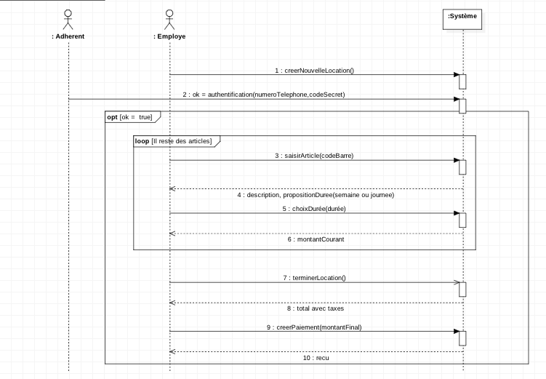

* Diagramme d’interaction

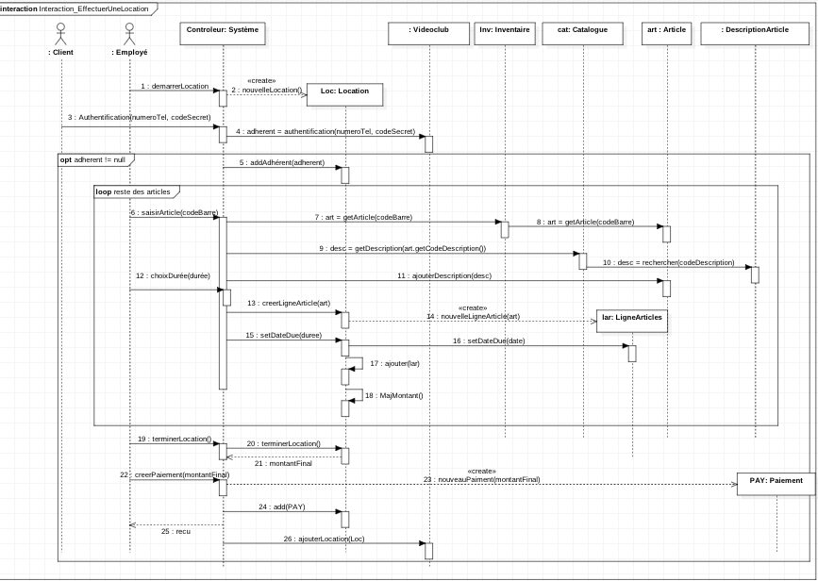

* Diagramme de classes

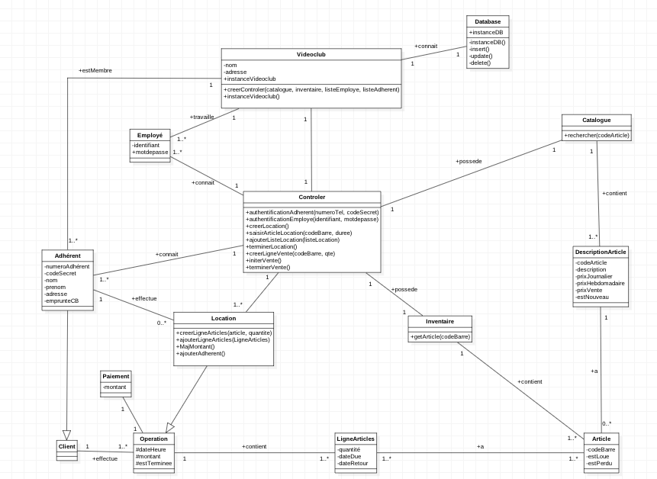

Cas d’utilisation n°2 : Effectuer une vente

* Cas d’utilisation détaillé :

Titre : Effectuer une vente

Acteurs principaux : Employé

Acteur secondaire : Client

Préconditions : La connexion entre la base de données et le système est opérationnelle.

L’employé s’est connecté sur sa session avec ses identifiants.

Post-conditions : Le client repart avec ses achats. Le système a enregistré qu’un ou plusieurs articles ont été achetés. Le paiement a été reçu et la transaction a été enregistrée dans le système.

Scénario Principal :

|  |  |
| --- | --- |
| Acteurs | Système |
| 1. Le client se présente au guichet devant la caisse et présente ses achats à l’employé.  2. L’employé lance l’interface de vente.  4. L’employé entre le code des articles et la quantité.  6. L’employé répète l’opération (étapes 4 et 5) autant de fois qu’il y d’articles.  7. L’employé indique au système qu’il n’y a plus d’articles à traiter.  10. L’employé communique le montant total au client et l’invite à payer.  11. Le client paye.  14. Le client part avec son ou ses article(s) et son reçu. | 3. Le système démarre une nouvelle vente.  5. Le système enregistre les références d’articles et présente leur description, leur prix, leur quantité et le total courant.  8. Le système affiche le montant total avec taxes.  12. Le système traite le paiement, enregistre la transaction de vente et imprime un reçu.  13. Le système ajoute la vente au système (Montant, date.) |

Scénario alternatif

|  |  |
| --- | --- |
| Acteurs | Système |
| * Le client ou l’employé désire annuler la transaction.  5a.1 L’employé supprime l’article de la vente en cours et rentre manuellement le prix, la quantité et le code de l’article. | *1. Le système supprime la vente en cours et quitte.  5.a Le prix affiché n’est pas le bon.  5a.2 Le système ajoute l’article à la vente en cours et le scenario reprend à l’étape 6. |

Contrats :

|  |  |
| --- | --- |
| **Opération** | saisirArticle(codeArticle,quantité) :Boolean  -Effectuer une location  -Effectuer une vente |
| **Préconditions** | Le client est authentifié.  Des articles sont encore à traités. |
| **Postconditions** | Un objet LIGNE de type ligneArticle a été créé.  L’attribut LIGNE.quantité a été mis à la valeur quantité passé en argument.  L’objet LIGNE a été associé à l’objet Vente en cours  L’objet LIGNE a été associé à l’objet Article dont l’attribut Article.codeArticle est égale à codeArticle passé en argument.  L’attribut montant de la Vente en cours a été modifié (montant=montant+(LIGNE.quantité*DescriptionArticle.prix) |

|  |  |
| --- | --- |
| **Opération** | creerPaiement(montant) :Boolean  -Effectuer une location  -Effectuer une vente |
| **Préconditions** | Une opération est en cours.  Il n’y a plus d’article à saisir et le caissier à indiquer au système que l’opération est terminé. (Boolean) |
| **Postconditions** | Un objet PAY de type Paiement a été créé.  L’objet PAY a été associé à l’opération en cours. |

* Diagramme séquence système :



* Diagramme interaction :

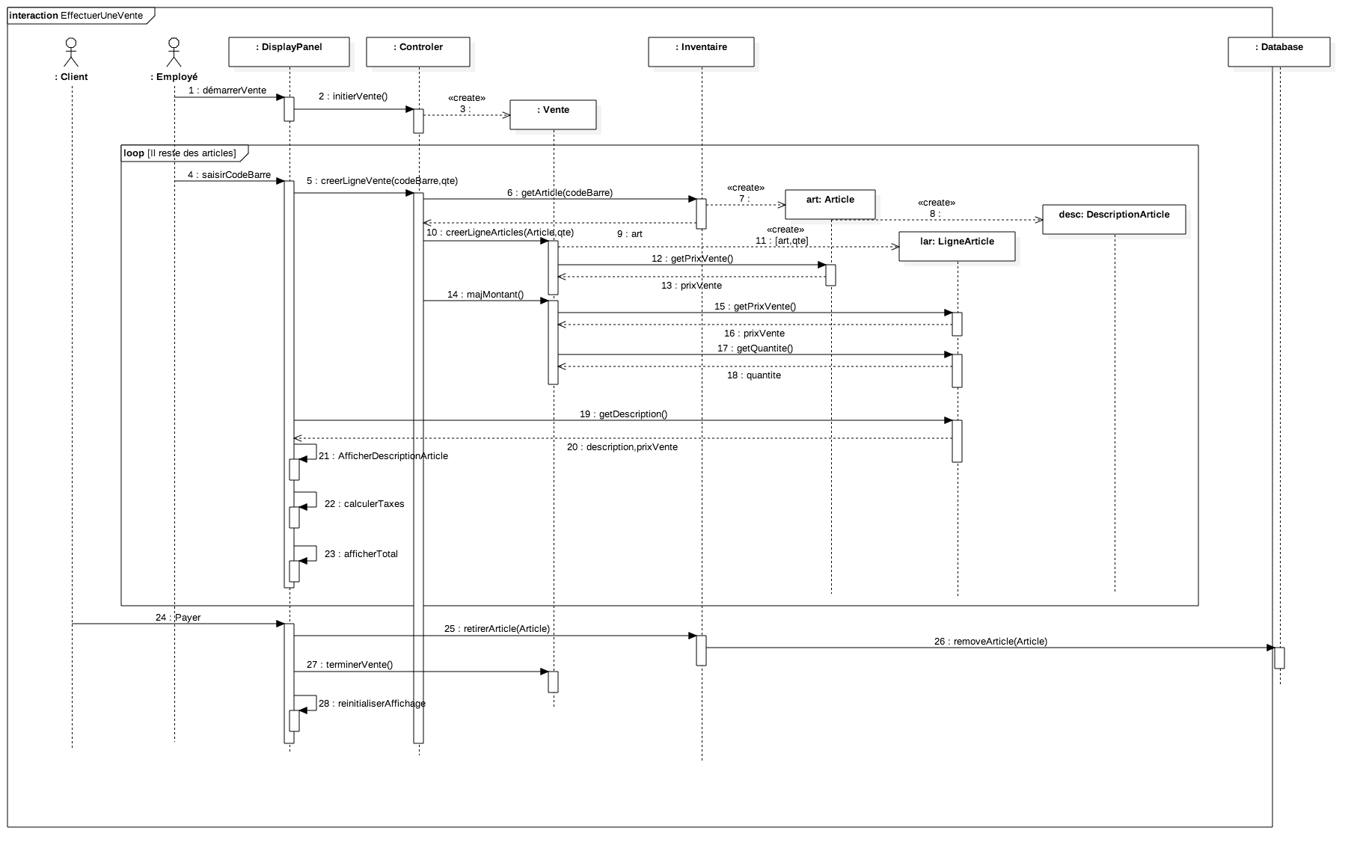

* Diagramme de classes

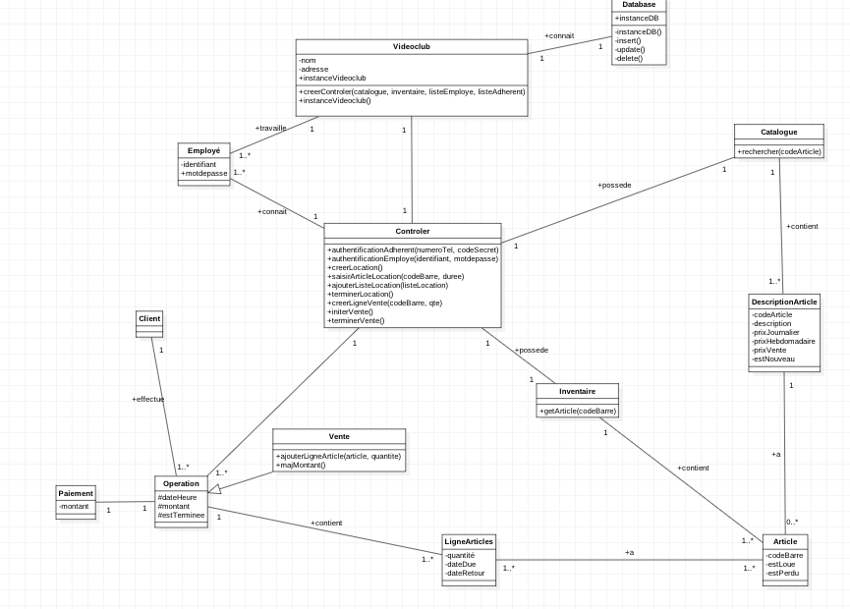

Cas d’utilisation n°3 : Effectuer une inscription

* Cas d’utilisation détaillé

**Titre :** S’inscrire

**Acteurs principaux** : Employé

**Acteur secondaire** : Client

**Préconditions**: La connexion entre le système et la base de données est opérationnel. Le client n’est un adhérent du vidéoclub.

**Post-conditions** : Le client est inscrit en tant que membre dans la base de donnée du vidéoclub, il dispose d’un code secret qui, combiné à son numéro de téléphone, permet son identification et son authentification. La base de donnée contient l’empreinte de la carte de crédit du client, son adresse, son numéro de téléphone et mot de passe.

**Scénario Principal**

|  |  |
| --- | --- |
| Actions des acteurs | Réponses du système |
| 1.Le client se présente au guichet et informe le caissier qu’il souhaite s’inscrire.  2.L’employé lance l’interface d’inscription.  4.L’employé demande au client son numéro de téléphone et l’entre dans le système.  6.L’employé demande au client une adresse puis l’entre dans le système.  8. L’employé demande au client sa carte de crédit et entre l’empreinte dans le système.  10. L’employé valide l’inscription.  13. L’employé fournit le mot de passe au client.  15.Le client récupère ses identifiants. | 3.Le système démarre une nouvelle procédure d’inscription.  5.Le système confirme la validité du format du numéro de téléphone.  7.Le système valide l’existence de l’adresse.  9.Le système interroge le Système bancaire du client et confirme la validité de la carte de crédit.  11.Le système confirme l’inscription et génère un mot de passe pour le client.  12. Le système affiche le mot de passe.  14. Le système enregistre l’inscription dans la base de donnée (Numéro de téléphone, adresse, empreinte carte de crédit, mot de passe). |

**Extensions**

|  |  |
| --- | --- |
| Acteurs | Système |
| *a Le client ou le caissier désire annuler l’inscription.  5.1. L’employé signale le problème au client.  5.2. Le scénario reprend au point 4  7.1. L’employé informe le client que son adresse est incorrect.  7.2. Le client fournit une nouvelle adresse et le scénario reprend au point 6  8.a. Le client n’a pas sa carte de crédit.  8.1. L’employé annule l’inscription.  9.2. L’employé informe le client que son empreinte de carte de crédit n’est pas valide.  9.3. Le client fournit une nouvelle empreinte de carte de crédit et le scénario reprend au point 8.  13.aLe client n’est pas satisfait de son mot de passe.  13.1. Le scénario reprend au point 11 | *1. Le système supprime l’inscription en cours et retourne au menu principal.  5a. Le format du numéro de téléphone est incorrect.  7a. L’adresse fournit n’existe pas.  9.a. La carte n’est pas valide.  9.1. Le système l’informe à l’employé |

Contrats :

|  |  |
| --- | --- |
| **Opération** | NouvelleInscription(numéroAdhérent,nom,prenom,adresse) :Boolean |
| **Préconditions** | Le caissier a lancé l’interface d’inscription, et un nouveau objet Inscription a été créé. |
| **Postconditions** | Un objet AD de type Adhérent a été créé.  L’attribut AD.numéroTel a été mis à numéroAdhérent passé en argument.  L’attribut AD.adresse a été mis à adresse passé en argument.  L’attribut AD.nom a été mis à nom passé en argument.  L’attribut AD.prenom a été mis à Prenom passé en argument.  L’objet AD a été associé à l’objet Inscription en cours.  L’objet AD a été associé à l’objet VideoClub. |

|  |  |
| --- | --- |
| **Opération** | AssignationPaiement(carte) :Boolean |
| **Préconditions** | Un objet adhérent est associé à l’inscription en cours. |
| **Postconditions** | L’attribut AD.empreinteCarteCredit a pris la valeur carte placé en argument. |

|  |  |
| --- | --- |
| **Opération** | validerInscription(carte) :int |
| **Préconditions** | Un objet AD : adhérent est associé à l’inscription en cours. L’objet AD n’as pas encore de code secret. |
| **Postconditions** | L’attribut AD.codeSecret a été changé par une valeur aléatoire produite par le système. |

* Diagramme de séquence système

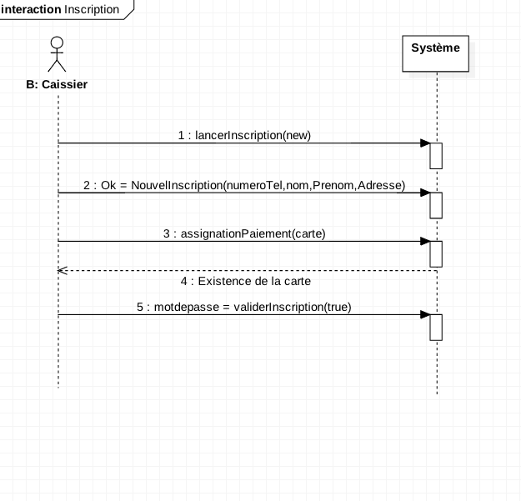

* Diagramme interaction

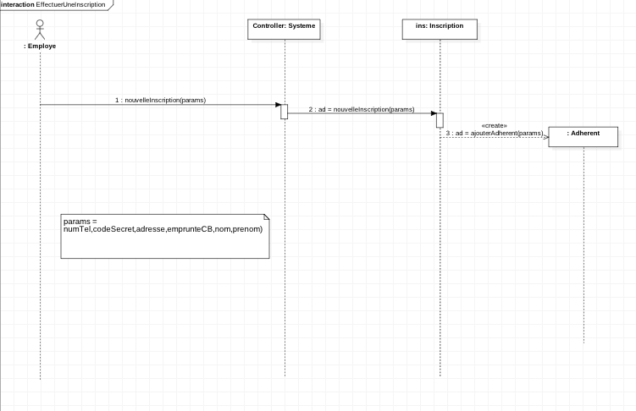

Cas d’utilisation n°4 : Acquérir un nouveau film

* Cas d’utilisation détaillé

Titre : Acquérir un article

Acteur : Gérant

Préconditions : Le système est connecté et a chargé tous les descriptions et les articles.

Post conditions : Un nouvel article a été ajouté au système

Scénario principal :

|  |  |
| --- | --- |
| Acteur | Système |
| 1. Le gérant lance l’interface acquisition  3. Le gérant ajoute la description de l’article dans l’interface et appuie sur ajouter  Les points 3 et 4 se répètent autant de fois qu’il y a d’article à acquérir  .  4. Le gérant termine l’acquisition | 2. Le système initie une nouvelle acquisition d’article et affiche toutes les descriptions d’article  4. Le système enregistre la description et créer un nouvel article avec un code barre unique lié avec cette description. |

Scénario alternatif :

|  |  |
| --- | --- |
| Acteur | Système |
|  | 4* La description est déjà dans le système. Le système n’enregistre pas la description et créer un nouvel article avec un code barre unique et lie la description du système à cette article. |

Cas d’utilisation n°5 : Effectuer un retour

Cas d’utilisation n°6 : Gérer les retards

Cas d’utilisation n°7 : Modifier l’état d’un film

Cas d’utilisation n°8 : Régler une amende